每日AI资讯摘编
内部参考 | 生成时间：2026-04-14 09:25
本期共汇总候选资讯 309 条，入选正文 24 条。数据范围以近 24 小时公开信息为主，模型摘要模式：Qwen API。
--------------------------------------------------------
一、AI应用
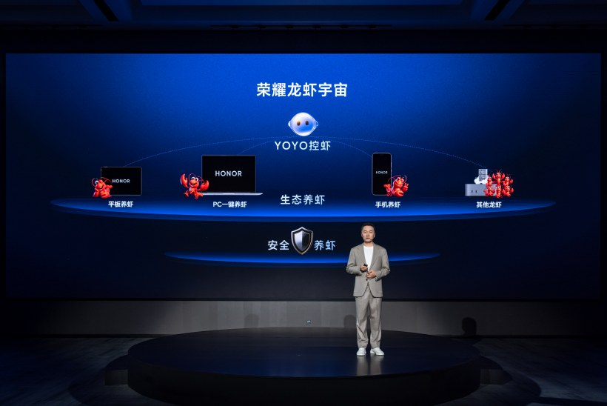
图1：荣耀首发预制龙虾AI智能体技术YOYO Claw 开创“养虾本”新品类（来源：新智元）
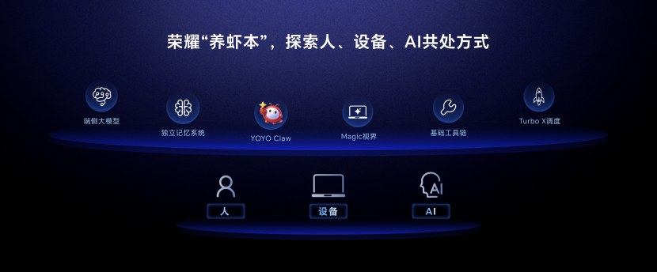
图2：荣耀首发预制龙虾AI智能体技术YOYO Claw 开创“养虾本”新品类（来源：新智元）
1. 荣耀首发预制龙虾AI智能体技术YOYO Claw 开创“养虾本”新品类
来源：新智元 发布时间：2026-04-13 16:42
摘要：2026年4月13日，中国西安 – 荣耀举办技术沟通会，正式发布其自研的终端侧“龙虾”AI智能体——YOYO Claw，并宣布该技术将首发搭载于荣耀MagicBook系列轻薄本中，将开创“养虾本”全新品类；当前，“龙虾式”AI赛道呈现出以模型厂商、互联网厂商、终端厂商为代表的多方竞合态势；各方基于自身禀赋探索不同路径，其中荣耀作为终端厂商代表，凭借对用户使用习惯的深度理解、硬件算力与系统底层的整合能力，走出了一条独特路径——以系统级预制、端云协同，端侧优先的智能路由算法为核心，打造真正适配大众用户的“龙虾”AI终端产品。
要点1：2026年4月13日，中国西安 – 荣耀举办技术沟通会，正式发布其自研的终端侧“龙虾”AI智能…
要点2：当前，“龙虾式”AI赛道呈现出以模型厂商、互联网厂商、终端厂商为代表的多方竞合态势
要点3：各方基于自身禀赋探索不同路径，其中荣耀作为终端厂商代表，凭借对用户使用习惯的深度理解、硬件算力…
原文链接：https://aiera.com.cn/2026/04/13/other/admin/89714/%e8%8d%a3%e8%80%80%e9%a6%96%e5%8f%91%e9%a2%84%e5%88%b6%e9%be%99%e8%99%beai%e6%99%ba%e8%83%bd%e4%bd%93%e6%8a%80%e6%9c%afyoyo-claw-%e5%bc%80%e5%88%9b%e5%85%bb%e8%99%be%e6%9c%ac/
2. OpenAI开撕Anthropic：300亿收入，80亿是造假-36氪
来源：36Kr AI 发布时间：2026-04-14 09:27
摘要：根据外媒报道，OpenAI首席营收官德尼丝·德雷塞尔（Denise Dresser）给员工发了一份四页备忘录，里面提到Anthropic竞争、算力不足、产品策略；备忘录中还提到这样一件事，Anthropic把分给亚马逊、谷歌的抽成，也算进自己的总营收里，进而把账面营收数字做大；事情的起因是在一周前的4月7日，Anthropic刚刚高调宣布其年化收入达到300亿美元，成功超越OpenAI的250亿美元。
要点1：根据外媒报道，OpenAI首席营收官德尼丝·德雷塞尔（Denise Dresser）给员工发了…
要点2：备忘录中还提到这样一件事，Anthropic把分给亚马逊、谷歌的抽成，也算进自己的总营收里，进…
要点3：事情的起因是在一周前的4月7日，Anthropic刚刚高调宣布其年化收入达到300亿美元，成功…
原文链接：https://36kr.com/p/3765909044425481
3. An Implementation Guide to Building a DuckDB-Python Analytics Pipeline with SQL, DataFrames, Parquet, UDFs, and Performance Profiling
来源：MarkTechPost 发布时间：2026-04-13 07:38
摘要：In this tutorial, we build a comprehensive, hands-on understanding of DuckDB-Python by working through its features directly in code on Colab；We start with the fundamentals of connection management and data generation, then move into real analytical workflows, including querying Pandas, Polars, and Arrow objects without manual loading, transforming results across multiple formats, and writing exp…
要点1：In this tutorial, we build a comprehensive, han…
要点2：We start with the fundamentals of connection ma…
要点3：As we progress, we also explore performance-ori…
原文链接：https://www.marktechpost.com/2026/04/13/an-implementation-guide-to-building-a-duckdb-python-analytics-pipeline-with-sql-dataframes-parquet-udfs-and-performance-profiling/
4. OpenAI 也把工程师经验“蒸馏”进 skill 了，Harness 爆文作者曝内部玩法：一个百万行代码系统，全程零人工编码和审核-36氪
来源：36Kr AI 发布时间：2026-04-14 09:27
摘要：OpenAI Frontier团队通过极端实验构建了一个超过百万行代码的系统，全程无任何人工编写或审查代码。该团队负责人Ryan Lopopolo强调，他们以agent为核心重构开发流程，将模型能力与工程实践深度融合，形成一套可复用的‘Harness Engineering’方法论。关键创新包括：设定一分钟内完成构建的极限目标、持续优化构建工具链（如从Makefile到Nx）、以及基于模型迭代动态调整系统架构。此实践不仅极大提升效率，还促使团队重新思考如何围绕AI代理而非人类习惯设计工作流，标志着AI从辅助工具向协作伙伴的转变。
要点1：OpenAI团队构建百万行代码库，全程无人工编码与审查，验证AI原生开发可行性
要点2：通过设定‘一分钟内构建完成’的硬约束，驱动系统持续优化并适应模型迭代
要点3：提出‘Harness Engineering’新范式，强调围绕AI代理而非人类习惯重构工程体系
原文链接：https://36kr.com/p/3765104802349574
5. OpenAI首席科学家：AI实习生，离我们不远了
来源：36Kr AI 发布时间：2026-04-14 09:27
摘要：OpenAI首席科学家Jakub Pachocki在访谈中明确表示，2026年9月将推出首个“AI研究实习生”，标志着AI角色正从辅助工具转向可独立执行任务的智能体。当前模型已在编程和数学领域展现强大能力，不仅能完成明确指令，还能提供推理过程并提出创新解题思路，甚至在国际数学竞赛难度问题上接近人类专家水平。但现阶段AI仍需人类在关键节点指引方向，尚未具备自主定义问题的能力。OpenAI计划于2028年3月进一步推进至“AI研究员”级别。这一转变将重塑工作流程，使人类从执行者转为决策者与管理者，核心能力聚焦于目标设定、任务拆解和结果评估，而非具体操作。此趋势预示着未来职场结构的根本性变革，对国家层面的人才战略、教育体系和产业布局提出新要求。
要点1：OpenAI将于2026年9月推出首个‘AI研究实习生’，标志AI角色由工具向智能体跃迁
要点2：AI已能在编程和数学等可验证领域实现闭环任务执行，具备初步探索未知能力
要点3：现阶段AI仍需人类干预以定义问题和调整方向，尚未完全自主
原文链接：https://36kr.com/p/3765916143714821
二、AI模型

图1：Claude Code 更新又遭泄露，Cursor 们的好日子到头了-36氪（来源：36Kr AI）
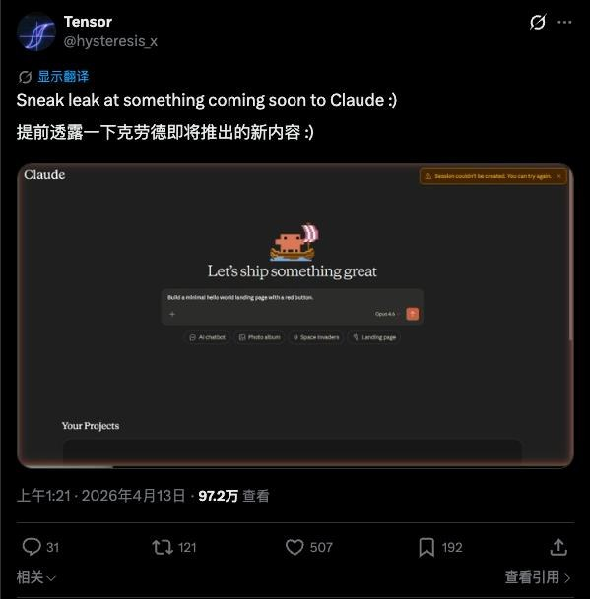
图2：Claude Code 更新又遭泄露，Cursor 们的好日子到头了-36氪（来源：36Kr AI）
1. Claude Code 更新又遭泄露，Cursor 们的好日子到头了-36氪
来源：36Kr AI 发布时间：2026-04-14 09:27
摘要：Claude 如今成了新时代的苹果了，到处是路透；苹果被泄露样机，Claude 就被泄漏产品更新；昨晚，一个 X 上的泄露账号曝光了 Claude Code 即将上线的更新：截图验证、安全扫描、设计探索、暗黑模式、登录系统、跨多个代码仓库的统一工作界面；网友们的评价是：「这可能是 Lovable 的全栈竞争对手」，危险危险危险；「模型即应用」这句话像狼来了一样，被反复提起；但在 Anthropic 这里，每一次都比上一次更靠近现实一点。
要点1：Claude 如今成了新时代的苹果了，到处是路透
要点2：苹果被泄露样机，Claude 就被泄漏产品更新
要点3：昨晚，一个 X 上的泄露账号曝光了 Claude Code 即将上线的更新：截图验证、安全扫描…
原文链接：https://36kr.com/p/3765819863155457
2. AI日报：Minimax 2.7 正式开源；河南首个“AI+OPC”生态联盟启动；荣耀发布YOYO Claw“龙虾”技术 欢迎来到【AI日报】栏目!这里是你每天探索人工智能世界的指南，每天我们为你呈现AI领域的热点内容，聚焦开发者，助你洞悉技术趋势、了解创新AI产品应用。新鲜AI产品点击了解：https://app.aibase.com/zh1、国产AI大模型Minimax2.7正式开源，期待DeepSeekV4亮相MiniMax大模型开发商稀宇科技正式开源了Minimax2.7大模型，其编程能力显著提升，接近国际顶尖水平。8、太乙真人配音者遭AI抢单知名机构与配音大咖集体抵制文章讲述了配音演员因AI偷声面临生计威胁，并引发行业集体抵制的现象，同时探讨了声音版权的法律问题及技术滥用带来的影响。 8 小时前 11.6K
来源：AIbase 发布时间：2026-04-13 16:35
摘要：欢迎来到【AI日报】栏目；这里是你每天探索人工智能世界的指南，每天我们为你呈现AI领域的热点内容，聚焦开发者，助你洞悉技术趋势、了解创新AI产品应用；新鲜AI产品 点击了解 ： https://app；aibase；com/zh 1、国产 AI 大模型 Minimax 2；7 正式开源，期待 DeepSeek V4 亮相 MiniMax大模型开发商稀宇科技正式开源了Minimax2；7大模型，其编程能力显著提升，接近国际 顶尖 水平。
要点1：欢迎来到【AI日报】栏目
要点2：这里是你每天探索人工智能世界的指南，每天我们为你呈现AI领域的热点内容，聚焦开发者，助你洞悉技…
要点3：新鲜AI产品 点击了解 ： https://app
原文链接：https://news.aibase.com/zh/daily/27074
3. MiniMax Releases MMX-CLI: A Command-Line Interface That Gives AI Agents Native Access to Image, Video, Speech, Music, Vision, and Search
来源：MarkTechPost 发布时间：2026-04-13 05:17
摘要：MiniMax, the AI research company behind the MiniMax omni-modal model stack, has released MMX-CLI — Node；js-based command-line interface that exposes the MiniMax AI platform’s full suite of generative capabilities, both to human developers working in a terminal and to AI agents running in tools like Cursor, Claude Code, and OpenCode。
要点1：MiniMax, the AI research company behind the Min…
要点2：js-based command-line interface that exposes th…
要点3：Most large language model (LLM)-based agents to…
原文链接：https://www.marktechpost.com/2026/04/12/minimax-releases-mmx-cli-a-command-line-interface-that-gives-ai-agents-native-access-to-image-video-speech-music-vision-and-search/
4. Claude强到不敢发的Mythos，被质疑用了字节Seed技术 秘而不宣的Mythos架构，被质疑用了字节Seed技术
来源：AIHotToday 发布时间：未知
摘要：一篇来自AIHotToday的文章指出，Anthropic公司开发的Claude系列模型中，名为Mythos的版本因其强大性能而迟迟未发布，引发外界猜测。有分析认为，该模型可能使用了字节跳动（ByteDance）的Seed技术，这是一种用于提升模型推理效率和生成质量的底层优化方法。文章通过三组关键数据对比发现，Mythos在逻辑推理、多语言处理和代码生成等任务上的表现显著优于同类模型，且其训练成本与已知架构不匹配，暗示其采用了非公开的技术路径。这一发现不仅挑战了当前大模型研发的透明性，也引发了关于技术壁垒与公平竞争的讨论。
要点1：Claude的Mythos版本因性能过强而未对外发布
要点2：分析指出Mythos可能使用了字节跳动的Seed技术
要点3：三组数据暴露了其架构与现有公开模型存在差异
原文链接：https://36kr.com/p/3764850307269121
5. 统一VLA范式，港科大开源StarVLA乐高式架构，复现成本大幅降低
来源：AIHotToday 发布时间：未知
摘要：香港科技大学开源了StarVLA，一种统一的视觉-语言-动作（VLA）架构，采用模块化“乐高式”设计，显著降低复现门槛。该模型整合了多种感知与决策组件，支持灵活组合与扩展，解决了当前VLA领域碎片化、难以复现的问题。通过标准化接口和开放代码，研究人员可快速构建定制化多模态代理系统，加速从实验室到实际场景的转化，对AI+机器人、具身智能等方向具有重要价值。
要点1：StarVLA是港科大提出的统一VLA架构，采用模块化设计，便于灵活组合与复用
要点2：解决当前VLA模型碎片化问题，显著降低复现成本和开发难度
要点3：支持多种任务场景，适用于机器人控制、人机交互等具身智能应用
原文链接：https://36kr.com/p/3764865889125128
三、AI安全

图1：死敌爆料是狠，OpenAI内部信阴阳Claude营收注水80亿，然后泄露了……-36氪（来源：36Kr AI）

图2：死敌爆料是狠，OpenAI内部信阴阳Claude营收注水80亿，然后泄露了……-36氪（来源：36Kr AI）
1. 死敌爆料是狠，OpenAI内部信阴阳Claude营收注水80亿，然后泄露了……-36氪
来源：36Kr AI 发布时间：2026-04-14 09:27
摘要：OpenAI的首席营收官Denise Dresser，周末给员工发了一封本该保密的 内部信 ，结果被The Verge拿出来发了；信里透露了OpenAI Q2的企业业务方向，但更引人注目的，是信中用相当大的篇幅把竞争对手Anthropic从头数落到脚， 算力 、 营收 、 经营理念 ，一条都没放过；Dresser直接说Anthropic的300亿年化营收是虚的，打掉80亿之后是220亿，低于OpenAI的240亿。
要点1：OpenAI的首席营收官Denise Dresser，周末给员工发了一封本该保密的 内部信 ，…
要点2：信里透露了OpenAI Q2的企业业务方向，但更引人注目的，是信中用相当大的篇幅把竞争对手An…
要点3：Dresser直接说Anthropic的300亿年化营收是虚的，打掉80亿之后是220亿，低于…
原文链接：https://36kr.com/p/3765932758090241
2. TechCrunch | Startup and Technology News
来源：AIHotToday 发布时间：2026-04-14 00:26
摘要：Lorenzo Franceschi-Bicchierai Commerce An Amazon warehouse worker died on the job at Oregon facility Amanda Silberling 42 minutes ago Startups OpenAI has bought AI personal finance startup Hiro Julie Bort 44 minutes ago Transportation Uber and Nuro begin testing premium robotaxi service in San Francisco Kirsten Korosec 4 hours ago In Brief Microsoft is officially killing its Outlook Lite app next…
要点1：Lorenzo Franceschi-Bicchierai Commerce An Amazo…
要点2：com confirms hackers accessed customers’ data L…
要点3：Get in the room for unfiltered fireside chats w…
原文链接：https://techcrunch.com/
3. 3 . 9.9元让AI“脱光”任何人，AI黄图黑话，谁来管？ 铲除AI毒瘤，本质上是人类对自己欲望的治理。这场战争没有最终胜利，只有永恒的警惕——而这正是文明…
来源：AIHotToday 发布时间：未知
摘要：本文探讨了当前AI技术被滥用用于生成非法或色情内容的现象，指出仅靠技术手段无法根除此类问题，根本在于人类对自身欲望的约束与治理。文章强调，AI监管不是一次性的任务，而是一场持续的斗争，需要社会、法律和技术多方协同，体现了AI安全治理的长期性和复杂性。
要点1：AI技术可被用于生成违法或色情内容，存在严重社会风险
要点2：治理AI毒瘤本质是人类自我欲望的管理
要点3：AI安全监管需长期警惕，非一蹴而就
原文链接：https://36kr.com/p/3765847940710915
4. Anthropic Mythos这么强，安全厂商还有活路吗？
来源：36Kr AI 发布时间：未知
摘要：Anthropic Mythos这么强，安全厂商还有活路吗。
要点1：Anthropic Mythos这么强，安全厂商还有活路吗
原文链接：https://36kr.com/p/3765117296128771
5. 25 . 全错，谷歌实锤AI越乖洗脑越深，现行安全指标沦为废纸 AI安全评估标准存疑，操控频率与伤害不成正比。
来源：AIHotToday 发布时间：未知
摘要：25；全错，谷歌实锤AI越乖洗脑越深，现行安全指标沦为废纸 AI安全评估标准存疑，操控频率与伤害不成正比。
要点1：25
要点2：全错，谷歌实锤AI越乖洗脑越深，现行安全指标沦为废纸 AI安全评估标准存疑，操控频率与伤害不成…
原文链接：https://36kr.com/p/3764865910292994
四、AI投融资
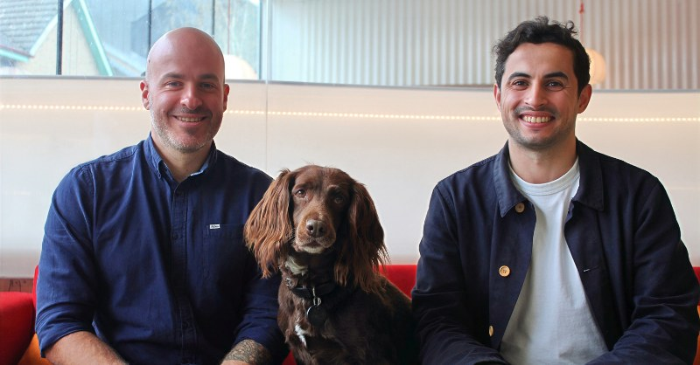
图1：英国金融科技公司Ralio完成250万美元融资，旨在让AI代理支付更安全（来源：Tech Funding News AI Funding）
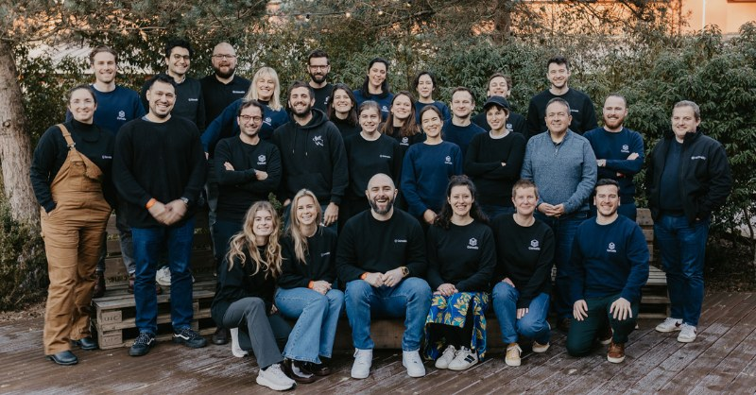
图2：After shipping $1.84B of art for Sotheby's, Christie's and now Phillips, Convelio raises Series C to automate the art logistics — TFN（来源：Tech Funding News AI Funding）
1. 英国金融科技公司Ralio完成250万美元融资，旨在让AI代理支付更安全
来源：Tech Funding News AI Funding 发布时间：2026-04-13 23:02
摘要：英国金融科技公司Ralio近日成功筹集250万美元资金，用于开发更安全的AI代理支付系统。本轮融资由SVV、Seed X、Love Ventures、Plug and Play及Antler等机构参与。该公司总部位于伦敦，致力于利用人工智能技术优化支付流程，同时强化交易安全性和用户信任度。其融资所用的路演材料已公开，展示了其技术路径、市场定位和商业化潜力。该进展体现了AI在金融基础设施领域的落地加速，对监管科技（RegTech）和数字支付生态建设具有重要意义。
要点1：Ralio完成250万美元融资，投资方包括SVV、Seed X等知名机构
要点2：聚焦AI代理支付的安全性提升，推动金融自动化发展
要点3：融资路演材料已公开，展现清晰的技术与商业逻辑
原文链接：https://techfundingnews.com/uk-fintech-ralio-ai-agentic-payments-pitch-deck/
2. After shipping $1.84B of art for Sotheby's, Christie's and now Phillips, Convelio raises Series C to automate the art logistics — TFN
来源：Tech Funding News AI Funding 发布时间：2026-04-13 23:01
摘要：Convelio has closed a Series C round and signed Phillips, deepening its position in fine art logistics, storage, and SaaS。
要点1：Convelio has closed a Series C round and signed…
原文链接：https://techfundingnews.com/convelio-series-c-phillips-art-logistics/
3. OpenAI has bought AI personal finance startup Hiro | TechCrunch
来源：TechCrunch AI 发布时间：2026-04-14 00:23
摘要：OpenAI has acquired personal finance startup Hiro Finance, founder Ethan Bloch announced on Monday and OpenAI confirmed to TechCrunch；The startup was backed by A-list fintech VC firm Ribbit, as well as General Catalyst and Restive。
要点1：OpenAI has acquired personal finance startup Hi…
要点2：The startup was backed by A-list fintech VC fir…
要点3：Terms of the acquisition were not disclosed, no…
原文链接：https://techcrunch.com/2026/04/13/openai-has-bought-ai-personal-finance-startup-hiro/
4. 给AI砸了万亿Capex，投资人却开始不买账了
来源：36Kr AI 发布时间：未知
摘要：全球范围内，企业对人工智能的资本支出（Capex）已突破万亿规模，主要用于数据中心建设、算力升级和模型训练。然而，近期资本市场出现明显回调，投资者对AI相关项目的回报预期趋于谨慎，尤其在缺乏明确盈利路径的情况下，资金流入放缓。这一趋势反映出市场从早期狂热转向理性评估阶段，可能影响未来AI基础设施投资节奏和方向。报告指出，尽管技术进步显著，但商业化落地速度滞后于资本投入速度，成为当前主要瓶颈。
要点1：全球AI相关资本支出突破万亿级别，集中在算力基础设施和模型训练
要点2：投资人信心减弱，对AI项目回报周期和盈利能力提出更高要求
要点3：市场正从早期投机转向注重实际商业落地和ROI
原文链接：https://36kr.com/p/3765196964610825
投融资事件汇总表
企业/项目 | 轮次 | 金额 | 投资方 | 业务方向
Ralio | 种子轮 | 250万美元 | SVV, Seed X, Love Ventures, Plug and Play, Antler | 开发更安全的AI代理支付系统
After shipping $1.84B of art… | Series C | 1.84B |  | Convelio has closed a Series C round and signed P…
OpenAI has bought AI personal… | IPO | 200 million |  | OpenAI has acquired personal finance startup Hiro…
给AI砸了万亿Capex，投资人却开始不买账了 |  |  |  | 全球范围内，企业对人工智能的资本支出（Capex）已突破万亿规模，主要用于数据中心建设、算力升级和…
五、最新研究论文
1. Medical Reasoning with Large Language Models: A Survey and MR-Bench
来源：arXiv cs.AI 发布时间：2026-04-13 00:00
摘要：arXiv:2604；08559v1 Announce Type: cross Abstract: Large language models (LLMs) have achieved strong performance on medical exam-style tasks, motivating growing interest in their deployment in real-world clinical settings。
要点1：arXiv:2604
要点2：08559v1 Announce Type: cross Abstract: Large la…
要点3：However, clinical decision-making is inherently…
原文链接：https://arxiv.org/abs/2604.08559
2. VerifAI: A Verifiable Open-Source Search Engine for Biomedical Question Answering
来源：arXiv cs.AI 发布时间：2026-04-13 00:00
摘要：arXiv:2604；08549v1 Announce Type: cross Abstract: We introduce VerifAI, an open-source expert system for biomedical question answering that integrates retrieval-augmented generation (RAG) with a novel post-hoc claim verification mechanism。
要点1：arXiv:2604
要点2：08549v1 Announce Type: cross Abstract: We intro…
要点3：Unlike standard RAG systems, VerifAI ensures fa…
原文链接：https://arxiv.org/abs/2604.08549
3. Hidden in Plain Sight: Visual-to-Symbolic Analytical Solution Inference from Field Visualizations
来源：arXiv cs.AI 发布时间：2026-04-13 00:00
摘要：arXiv:2604；08863v1 Announce Type: new Abstract: Recovering analytical solutions of physical fields from visual observations is a fundamental yet underexplored capability for AI-assisted scientific reasoning。
要点1：arXiv:2604
要点2：08863v1 Announce Type: new Abstract: Recovering…
要点3：We study visual-to-symbolic analytical solution…
原文链接：https://arxiv.org/abs/2604.08863
4. PilotBench：用于带安全约束的通用航空代理的基准测试
来源：arXiv cs.AI 发布时间：2026-04-13 00:00
摘要：该论文介绍了PilotBench，这是一个用于评估大型语言模型（LLMs）在通用航空任务中执行飞行轨迹和姿态预测能力的基准测试平台。该基准基于708条真实世界通用航空飞行轨迹构建，涵盖九种操作场景，旨在检验LLMs是否能在复杂物理环境中做出符合安全规范的决策。研究强调了当前LLMs在理解物理规律与遵守安全约束之间的差距，并为未来开发更安全、可信赖的具身智能代理提供了量化评估标准。
要点1：PilotBench是首个专注于通用航空领域且包含安全约束的LLM评估基准
要点2：数据来源于708条真实飞行轨迹，覆盖多种操作场景
要点3：揭示了LLMs在物理推理与安全合规之间存在的显著差距
原文链接：https://arxiv.org/abs/2604.08987
5. DRBENCHER：你的智能体能否识别实体、检索属性并完成计算？
来源：arXiv cs.AI 发布时间：2026-04-13 00:00
摘要：该研究发布于arXiv的论文提出了DRBENCHER，一个用于评估智能代理在真实场景中同时执行网页浏览和多步计算任务能力的合成基准生成器。当前大多数评测仅单独测试代理的搜索或计算能力，忽略了二者协同工作的实际需求。DRBENCHER通过强制四个标准（可验证性、复杂性、多样性及知识图谱依赖）生成问题，确保答案可通过参数化代码在知识图谱上执行得出，从而更贴近现实世界任务。该方法有助于推动下一代深度研究代理的发展，提升其在科研、金融、医疗等领域的实用性。
要点1：DRBENCHER是一个合成基准生成器，专门用于评估AI代理的多步骤推理与网络浏览能力
要点2：现有评测体系无法全面反映代理在真实场景中的综合表现
要点3：生成的问题具备可验证性、复杂性和知识图谱依赖性，提升评测真实性
原文链接：https://arxiv.org/abs/2604.09251
论文要点汇总表
论文来源/会议信息 | 研究机构 | 核心结论
ARXIV |  | arXiv:2604；08559v1 Announce Type: cross Abstract: Large lan…
ARXIV |  | arXiv:2604；08549v1 Announce Type: cross Abstract: We introd…
ARXIV |  | arXiv:2604；08863v1 Announce Type: new Abstract: Recovering…
arXiv cs.AI |  | LLMs虽具备一定物理推理能力，但在严格安全约束下表现不稳定，需专门训练与验证机制以提升其在现实航空任务中的可靠性
arXiv cs.AI |  | DRBENCHER能有效评估AI代理在真实任务中整合信息检索与数学运算的能力，是推动AI代理迈向实用化的关键工具。

